

Поломоечная машина

AR-S3

# ИНСТРУКЦИЯ ПО ЭКСПЛУАТАЦИИ

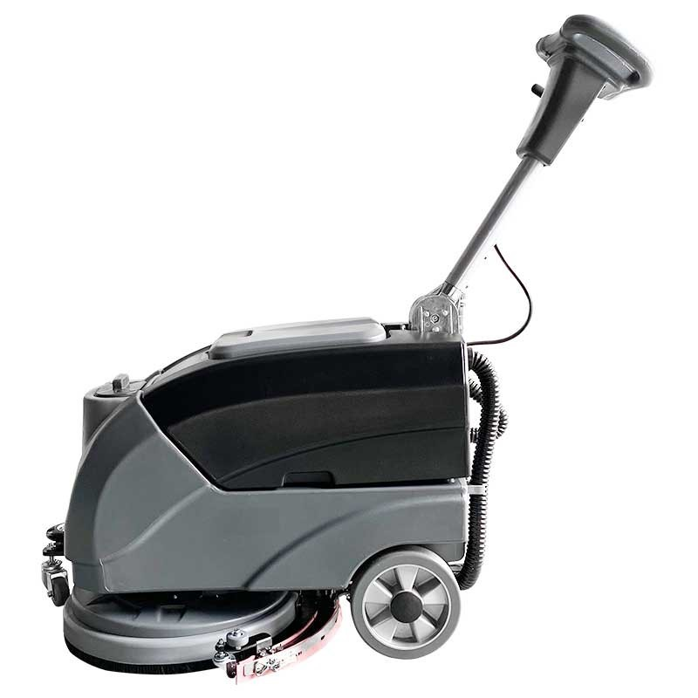

**Технические параметры**

|  |  |
| --- | --- |
| Модель | AR-S3 |
| Батарея гелевая, В/Ач | Гелевая батарея 12В/46Ач |
| Напряжение, В | 12 |
| Ширина водяного скребка, мм | 580 |
| Диаметр щеточного диска, мм | 400 |
| Мощность двигателя щеточного диска, Вт | 200х1 |
| Мощность двигателя всасывания, Вт | 500 |
| Вместимость бака для чистой воды, л | 25 |
| Вместимость бака для грязной воды, л | 30 |
| Производительность, ㎡/ч | 1600 |
| Рабочая скорость, м/ч | 0-5 |
| Время работы аккумулятора, ч | 2,5-3 |
| Уровень шума, Дб | 65 |
| Давление на щётку, кг | 15 |
| Вес нетто, кг | 90 |
| Размер, мм | 880*580*680 |

Прежде чем подбирать аксессуары, уточните модель и серийный номер вашей машины. Вы можете связаться с сервисной службой по телефону **8(495) 085-52-19** или по почте **order@artred.ru**.

**Информация о машине:**

Наименование модели Серийный No. Опции машины Специалист по продажам Клиентский телефон

Дата ввода в эксплуатацию

Продавец

Перед первым использованием оборудования ознакомьтесь с техническими особенностями данного оборудования.

ВНИМАНИЕ! Вся информация, приведенная в данном руководстве, основана на данных, доступных на момент печати. Производитель оставляет за собой право вносить изменения в конструкцию изделия без предварительного уведомления, если эти изменения не ухудшают потребительских свойств и качества продукции.

**1. Описание и работа**

**1.1 Назначение изделия**

Поломоечная машина ARTRED AR-S3 является профессиональным очистительным оборудованием для мытья полов в торговых центрах, вокзалах, складах, больницах, станций метро, супермаркетах, школах и других больших помещениях, где необходимо быстро и эффективно проводить уборку. Машина должна применяться для мытья исключительно твердых полов, например, из мрамора, гранита, искусственного камня, напольной плитки и т.д. Конструкция машины обеспечивает простую и гибкую эксплуатацию, машина имеет дисплей, отображающий уровень заряда батареи, что помогает вовремя зарядить машину и облегчает ее регулярное обслуживание. Машина изготовлена из износостойкого пластика, устойчивого к деформации, что обеспечивает надежность при эксплуатации. Обслуживание машины производится удобно и быстро.

Данное руководство содержит инструкции по использованию изделия и необходимую информацию для его правильной и безопасной эксплуатации. Сохраните данное руководство для дальнейшего использования!

**ВНИМАНИЕ**: владелец и пользователь изделия должны прочесть данное руководство и понять все инструкции в нем до начала его эксплуатации.

**ВНИМАНИЕ**: эксплуатация и обслуживание изделия должны производиться в соответствии с инструкциями, представленными в данном руководстве. Другие виды эксплуатации рассматриваются как несоответствующие техническим параметрам и могут причинить вред людям, изделию или имуществу. Изделие не следует эксплуатировать в пожароопасных или взрывоопасных зонах, местах с высоким риском коррозии или высокой концентрацией пыли.

**Ответственность владельца**

В настоящем руководстве по эксплуатации под «владельцем» подразумевают любое физическое или юридическое лицо, которое либо само использует изделие, либо его используют от его имени. В отдельных случаях (например, при лизинге или аренде) владельцем считается лицо, которое в соответствии с действующим договором между владельцем и пользователем изделия выполняет обязанности по эксплуатации.

Владелец должен гарантировать, что изделие используется только в целях, для которых оно предназначено, и что опасность для жизни и здоровья пользователя и третьих сторон исключена. Кроме того, необходимо соблюдать правила техники безопасности, а также правила эксплуатации, обслуживания и ремонта. Владелец должен гарантировать, что все пользователи изделия ознакомились с данным руководством по эксплуатации и поняли его.

В случае несоблюдения руководства по эксплуатации гарантийные условия могут быть аннулированы. То же самое относится к случаям, когда пользователь или третьи лица не по назначению используют изделие без разрешения отдела по обслуживанию клиентов изготовителя.

**Монтаж дополнительного оборудования**

Монтаж или установка дополнительного оборудования, которое влияет на эксплуатационные характеристики изделия, требует письменного разрешения изготовителя.

**2. Использование по назначению**

**2.1 Меры предосторожности**

**Примечание:**

В дополнение к положениям, изложенным в данном руководстве, необходимо соблюдать общие правила техники безопасности и правила предотвращения несчастных случаев.

Даже если вы уже пользовались подобной поломоечной машиной ранее, внимательно прочитайте данное руководство. Заблаговременное прочтение инструкций сэкономит вам много времени в будущем. Важно, чтобы вы были знакомы со всеми принадлежностями и органами управления машины и их функциями до того, как вы начнете их использовать. Прочитайте это руководство внимательно и не торопитесь включать машину. Производитель не несет ответственности за несчастные случаи, вызванные несоблюдением правил, указанных в данном руководстве.

Храните руководство по эксплуатации в безопасном и доступном месте недалеко от машины, вдали от жидкостей и других повреждающих сред.

**Общие требования безопасности:**

* Перед любым техническим обслуживанием и ремонтом, пожалуйста, выключите питание машины!
* Оборудование должен использовать квалифицированный персонал. Лица в состоянии алкогольного, наркотического и иного токсического опьянения к работе с машиной не допускаются. Лица с ограниченными физическими возможностями, если они не в состоянии обеспечить безопасность работ, и дети также не допускаются до работы.
* Не эксплуатируйте эту машину до тех пор, пока она не будет полностью собрана. Перед эксплуатацией, пожалуйста, проверьте целостность машины. Эксплуатация машины не в полной комплектности может привести к травме или повреждению машины или другого имущества.
* При работе с машиной не надевайте украшения и аксессуары, носите спецодежду и закрытую обувь.
* Не используйте машину в средах с опасными, легковоспламеняющимися или взрывоопасными газами, жидкостями или водяными парами.
* Машина предназначена для мытья предварительно очищенных от мусора полов! Запрещено убирать машиной мусор, ленты, нити, веревки, целлофан, высокотемпературные жидкости, легковоспламеняющиеся, токсичные и вредные вещества, чтобы избежать коррозии и повреждения водопоглощающей ленты и щеточной пластины.
* Пожалуйста, держите свободную одежду, волосы, пальцы и другие части тела подальше от любых движущихся частей машины.
* Не забывайте выключать питание при остановке машины.
* Не используйте машину там, где уклон превышает допустимый для номинальной мощности машины 10°.
* Внимательно прочитайте инструкции по техническому обслуживанию и ремонту перед выполнением любых операций по техническому обслуживанию и ремонту.
* Когда машина не движется вперед, не позволяйте щеточной пластине вращаться на месте, это может привести к появлению нежелательных следов на полу.

**ВНИМАНИЕ**: не курите во время зарядки аккумулятора!

* При использовании машины будьте осторожны, чтобы не нанести травму людям, особенно внимательно относитесь к безопасности детей.
* Не ставьте на машину емкости с жидкостями.
* При использовании машины окружающая температура должна быть от -10 ℃ до +40 ℃.
* Влажность должна быть от 30% до 95%.
* Не используйте машину в качестве средства передвижения. Перевозить на машине людей или животных запрещено.
* Поломоечная машина не является игрушкой. Не позволяйте детям играть с ней или около нее.

**ВНИМАНИЕ:** в случае возгорания машину необходимо тушить только порошковыми огнетушителями. Использовать воду для тушения запрещено!

* Не натыкайтесь на полки, где есть риск падения предметов.
* Машина может использоваться только на ровном полу. Не эксплуатируйте машину на склоне! Оператору запрещено сидеть на машине!
* Не меняйте конструкцию машины; следуйте инструкциям по техническому обслуживанию.
* Использование воды или моющих средств может привести к скольжению или падению людей на мокром полу. Разместите вокруг зоны уборки предупреждающие знаки.
* Не перемещайте и не меняйте информационные таблички на машине.
* При сбоях в работе машины убедитесь, что они не вызваны отсутствием регулярного технического обслуживания. В противном случае обратитесь за помощью в авторизованный сервисный центр.
* Если необходимо заменить некоторые детали, приобретайте запасные части у оригинального производителя или авторизованного дилера.
* Обеспечьте надлежащую эксплуатацию и условия безопасности машины. Специалисты или сервисные центры должны следовать разделу "Техническое обслуживание" данного руководства.
* В присутствии воды или во влажной среде возможно короткое замыкание электрических компонентов машины. Убедитесь, что электрические компоненты сухие. Протрите машину после использования и оставьте в сухом помещении.
* При чистке машины, пожалуйста, не вливайте воду во входное отверстие всасывающего двигателя!
* Поскольку в аккумуляторе машины используются опасные вещества, машина должна быть утилизирована в соответствии с действующими требованиями законодательства вашей страны.
* Машина со свинцовой батареей не должна быть наклонена более чем на 30° над горизонтальной поверхностью земли, так как высокая концентрация коррозийной кислоты в батарее приведет к утечке. Во время технического обслуживания может потребоваться наклонить машину, поэтому, пожалуйста, снимите аккумулятор перед техническим обслуживанием.
* Пожалуйста, обратите внимание на безопасность при транспортировке машины. Сначала снимите аккумулятор.

**Требования безопасности для батарей**

* Батарею следует беречь от глубокой разрядки и заряжать при необходимости как можно скорее.
* Берегите аккумулятор от искр, пламени и дыма.
* Различные аккумуляторы используют для зарядки различные зарядные устройства. Пожалуйста, используйте только соответствующее зарядное устройство.
* Пожалуйста, держите батарею сухой и чистой, особенно внимательно удаляйте загрязняющие вещества, такие как металлическая пыль.

**ВНИМАНИЕ:** во избежание короткого замыкания и перегорания батареи запрещено класть на нее металлические предметы.

* При утилизации батарей соблюдайте законодательство вашей страны.
* Запрещается использовать открытый огонь при обращении с батареями.
* Когда выключатель машины находится в положении "включено", запрещается подключать или извлекать аккумулятор.
* Перед демонтажем батареи отсоедините отрицательный (-) провод батареи, а затем положительный (+) провод батареи. При повторном подключении обратите внимание на полярность батареи.
* Неправильное подключение приведет к повреждению электрических компонентов.
* Избегайте прямого контакта между положительным и отрицательным электродами, так как это может привести к короткому замыканию большого тока, сильному нагреву и даже пожару.

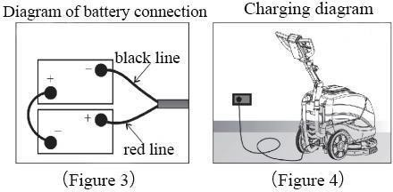

* В аккумуляторе содержится кислота.
* Пожалуйста, надевайте защитные перчатки и очки при работе с аккумулятором.

**Опасно**:

При зарядке батареи выделяется взрывоопасный газ – водород. Пожалуйста, заряжайте батарею в хорошо проветриваемом месте, вдали от источников открытого огня!

**ВНИМАНИЕ**: Когда машина не используется в течение длительного времени или находится на ремонте, аккумулятор необходимо отсоединить!

**2.2 Элементы управления**

Перед запуском машины:

Убедитесь, что все устройства безопасности установлены и работают должным образом.

|  |  |
| --- | --- |
|  | 1. Указатель уровня заряда 2. Ключ вкл/выкл 3. Кнопка вкл/выкл щётки 4. Кнопка вкл/выкл насоса   7 |

**2.3 Подготовка к эксплуатации**

Когда машина будет доставлена, внимательно проверьте машину на наличие каких-либо повреждений. Если повреждения выявлены, сохраните упаковку, чтобы немедленно заявить о повреждениях в транспортную компанию.

Пожалуйста, проверьте комплектацию:

* Руководство по эксплуатации поломоечной машины;
* Сервисный паспорт;
* Гелевый аккумулятор;
* Зарядное устройство встроенное 5А;
* Комплект кабелей для батареи;
* Скребок;
* Щётка;
* Сквидж;
* Машина AR-S3 толкаемого типа.

Перед первым использованием настройте машину для большей эффективности уборки.

**Перед каждым использованием проводите осмотр машины:**

1. На месте ли уплотнительная лента крышки резервуара для сточной воды.

2. Заполните водой.

Пожалуйста, проверьте уровень воды по трубке уровня воды. Если воды недостаточно, добавьте чистой воды.

* Откройте крышку резервуара для чистой воды.
* Заполните резервуар чистой водой (температура воды должна быть не более 50 ℃. Контролируйте уровень воды через трубку).
* Добавьте моющее средство, его количество зависит от состояния пола.
* Закройте крышку резервуара для воды, входное отверстие резервуара для

**Схема основной конструкции складной поломоечной машины AS-3:**

1. 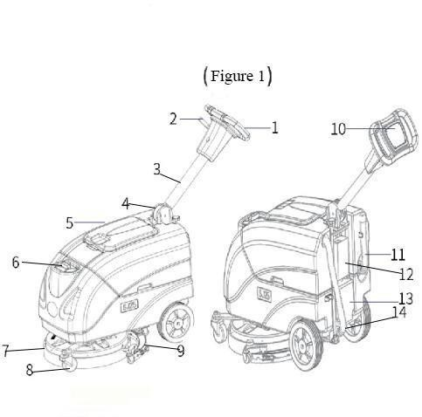Ручка
2. Переключатель регулировки угла
3. Рычаг регулировки угла
4. Ось регулировки угла
5. Крышка резервуара для восстановления
6. Впуск воды
7. Крышка щеточного диска
8. Универсальное колесо
9. Водяной скребок
10. 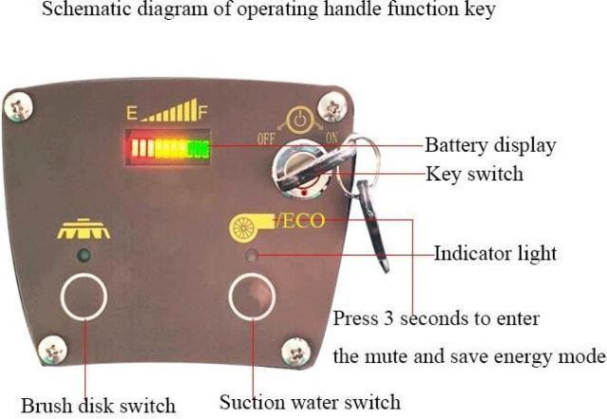Панель управления
11. Труба для отвода сточных вод
12. Зарядное устройство
13. Контроллер
14. Труба для всасывания сточных вод

# **Руководство по эксплуатации**

1. Распакуйте машину, извлеките ее из лотка, поставьте на землю и установите щетку для чистки и водяной скребок.
2. Как показано на рисунке 1, ручка регулировки угла наклона устанавливается примерно на 90°-120°, затем снимается регенерационный бак. Красный провод подключается к анодному электроду батареи, а черный провод подключается к катоду батареи и затягивается винтами, как показано на рисунке 3.
3. Установите бак, подсоедините трубу всасывания сточных вод и добавьте в чистую воду соответствующее количество водного раствора моющего средства.
4. Понять (рисунок 1) функциональное назначение каждого структурного компонента машины и клавиши рукоятки управления, например (рисунок 2).
5. Установка водяного скребка машины завершена. В это время водяной скребок кладут плашмя на землю, тянут за ручку регулировки угла, настраивают ручку управления на ту высоту, которую оператор привык отпускать.
6. Перед запуском машины убедитесь, что крепко держите ручку управления, и не допускайте присутствия других людей рядом с машиной. Во избежание раскачивания поломоечной машины и травмирования окружающих людей при некрепком захвате ручки управления во время внезапного запуска включите главный выключатель, мотор всасывания воды и выключатель сброса воды на панели ручки управления (как показано на рис. 2), загорятся соответствующие индикаторы, и машина начнет работать.
7. Нажмите переключатель всасывания воды на 3 секунды, чтобы перейти в режим ECO, отключить звук и сэкономить энергию.

# **Техническое обслуживание**

1. Хотя машина разработана с учетом влагостойкости, при нормальном использовании, пока вода не попадает в электрические части машины, проблем обычно не возникает. При использовании машины, пожалуйста, будьте осторожны, не допускайте попадания воды или моющего средства непосредственно на вилку питания или часть цепи машины во избежание короткого замыкания или поражения электрическим током.
2. Не разбирайте машину самостоятельно, если вы обнаружили неисправность двигателя или цепи, пожалуйста, сообщите об этом нашей компании или дилеру для ремонта.
3. Не прилагайте чрезмерных усилий к пластиковым ручкам, тяге или кнопкам на рукоятке управления во избежание ненужных повреждений.
4. После использования машины каждый раз, пожалуйста, сливайте чистую воду и отходы в резервуар для воды, а затем очищайте резервуар для восстановления и трубу, чтобы избежать засорения.
5. Каждый раз, когда вы используете машину, пожалуйста, очищайте водяной скребок и протирайте его сухой тряпкой.
6. Когда машина не используется в течение длительного времени, аккумулятор следует регулярно заряжать, иначе это приведет к сокращению срока службы аккумулятора.



**Зарядка аккумулятора**

Примечание: для продления срока службы аккумулятора и обеспечения оптимальной работы машины, аккумулятор необходимо заряжать не менее 30 минут после использования машины. Не оставляйте аккумулятор без зарядки на длительное время.

Используйте для зарядки кабель питания идущий в комплекте с машиной.

**Примечание**: разместите зарядное устройство на устойчивой платформе, обезопасив его от попадания влаги и падения.

* Для зарядки, пожалуйста, поместите аккумулятор в хорошо проветриваемое помещение и откройте крышку резервуара для вентиляции.
* Подключите зарядное устройство к зарядному разъему машины, а затем к источнику питания 220 В.
* Заряжайте аккумулятор в течение 6-10 часов.
* Зарядка завершена полностью, если дисплей показывает напряжение 26 В.
* Во время транспортировки зарядного устройства, пожалуйста, не переносите его, держась за шнур питания, во избежание обрыва шнура.

**Важные предостережения:**

1. Во время использования машины необходимо сначала слить сточную воду, а затем влить чистую воду в резервуар для чистой воды. Если сточная вода не слита, пожалуйста, не продолжайте использование машины. Высокий уровень сточных вод может привести к перегоранию двигателя всасывания.

2. Категорически запрещено использовать машину без воды. Если машина работает без воды, сухая пыль может попасть в резервуар для сточных вод и всасывающий двигатель, что может привести к нарушению его работы и даже поломке.

3. Категорически запрещается использовать машину на неровном и нетвердом полу. Длительное использование в таких условиях приведет к повреждению ведущей оси машины.

4. Выключатель всасывающего двигателя должен быть выключен, когда машина въезжает на крутую поверхность дороги, чтобы предотвратить разбрызгивание сточных вод и попадание их во всасывающую трубу, что может привести к сгоранию всасывающего двигателя.

5. После использования машины следует немедленно слить сточные воды. Не слитые сточные воды могут привести к коррозии сточной трубы и сокращению ее срока службы.

6. Если машина не используется в течение длительного времени, ее следует полностью зарядить и поместить в помещение для хранения, чтобы избежать воздействия сухого воздуха и солнца.

7. Перед очисткой машины следует выключить питание машины. Не допускайте попадания воды на аккумулятор, провода, двигатель и плату контроллера.

8. После окончания работы дайте аккумулятору остыть перед зарядкой. Время непрерывной зарядки не должно превышать 10 часов.

9. Не заряжайте батарею в помещении с высокой температурой воздуха!

10. Если вы используете моющее средство для уборки, необходимо добавить пеногаситель, чтобы избежать излишнего пенообразования, которое может привести к сгоранию всасывающего двигателя.

11. Машина предназначена для непрерывного использования в течение 1-1,5 часов. Если необходимо работать в течение более длительного времени, подождите, пока двигатель остынет, и только потом снова приступайте к работе.

12. Порядок включения машины следующий: выключатель питания –выключатель щеточной пластины – выключатель всасывания. Обратный порядок приведет к повышению мгновенного тока и перегоранию дисплея.

13. Не включайте и не выключайте переключатели машины часто, это может привести к сокращению срока службы двигателя.

14. Для мытья эпоксидных полов необходимо заменить обычную щеточную пластину на специальную и использовать специальное моющее средство, чтобы избежать повреждения пола.

15. При работе в зимний период своевременно сливайте воду из бака для чистой воды, чтобы избежать ее замерзания.

**2.5 Техническое обслуживание, хранение и транспортировка**

Срок службы машины и безопасность эксплуатации должны быть обеспечены надлежащим текущим техническим обслуживанием машины.

**ВНИМАНИЕ**! Для выполнения операций по техническому обслуживанию необходимо выключить машину и при необходимости извлечь аккумулятор. Поэтому, пожалуйста, внимательно прочитайте раздел руководства по технике безопасности.

**Условия обслуживания, хранения и транспортировки:**

* Температура окружающей среды: -10 ℃ ~ +40 ℃;
* Относительная влажность воздуха: 5% - 70%;
* Среда без токопроводящей пыли и опасности взрыва;
* Среда без коррозийных газов или паров;
* Вентиляция, отсутствие вибрации, пространство спереди и сзади не менее 300 мм

1.Техническое обслуживание поломоечной машины должно производиться персоналом, обладающим профессиональными знаниями, с использованием запасных частей, предоставленных производителем.

2. Храните машину в сухом помещении, недоступном для детей.

3. Транспортируйте машину в заводской упаковке. Не допускайте падения, опрокидывания коробки с машиной, падения на нее тяжелых предметов.

**Если машина не будет использоваться длительное время, выполните следующее:**

* Полностью зарядите аккумулятор.
* Отсоедините разъем аккумулятора.
* Поместите машину в чистом и сухом месте.
* Накройте машину пылезащитной тканью.

**Первое использования**

После первого использования (первые 8 часов) необходимо проверить следующее:

* Проверьте, не ослаблены ли соединительные и крепежные детали.
* Проверьте, целы ли видимые части.
* Проверьте щеточную пластину и скребок на предмет чрезмерного износа.

**Обслуживание аккумулятора**

Когда машина работает в течение определенного периода времени, заряд аккумулятора падает, и когда последняя полоска индикатора мощности мигает, это означает, что заряда недостаточно и аккумулятор необходимо своевременно зарядить.

* При обслуживании батареи, пожалуйста, надевайте защитные перчатки, чтобы избежать контакта кожи с кислотой, содержащейся в батарее;
* Проверьте, не изношен ли соединительный провод батареи и не ослаблены ли контактные части и при необходимости замените его;
* Клеммы аккумулятора должны быть чистыми и сухими, и не должно быть мусора и пыли, покрывающих их, что крайне неблагоприятно для аккумулятора и может привести к его возгоранию.
* При зарядке сначала подключите батарею, затем подайте питание.

**Обслуживание двигателя всасывания**

* После ежедневного использования машины, пожалуйста, своевременно сливайте сточные воды из резервуара. Вода может попасть внутрь двигателя всасывания, что приведет к его поломке.
* Во время использования машины, если образуется слишком много пены, рекомендуется использовать пеногаситель, чтобы предотвратить попадание пены в сетку фильтра и в двигатель всасывания, что приведет к его перегоранию.

**3. Гарантийные обязательства**

**Гарантийные обязательства**

Всю необходимую документацию на продукцию можно получить, обратившись в филиал или к представителю/дилеру в вашем регионе/стране.

Гарантийный срок устанавливается 12 месяцев или 1200 моточасов со дня продажи конечному потребителю.

Полезный срок эксплуатации – 5 (пять) лет при условии соблюдения всех правил эксплуатации и технического обслуживания.

Консервация оборудования не предусмотрена заводом изготовителем.

**Общие условия гарантии**

Гарантийное обслуживание осуществляется, если причиной неисправности оборудования стало использование заводом изготовителем некачественных материалов, нарушение технологии производства, допущение брака оборудования и его отдельных узлов, агрегатов и составных частей. Устранение неисправности может быть осуществлено проведением ремонта или замены неисправной делали/узла агрегата, а также оборудования в целом (только для случаев, когда ремонт и восстановление оборудования невозможно осуществить).

При этом право выбора выполнять ремонт либо замену, а также каким способом выполнять ремонт, принадлежит работникам сервисного центра.

Замененные детали переходят в собственность сервисного центра. Гарантийный срок на детали и комплектующие агрегата, замененные либо отремонтированные в рамках гарантийного обслуживания, истекает одновременно с истечением гарантийного срока на оборудование.

В целях определения причин отказа и/или характера повреждений изделия производится диагностика оборудования сроком 10 рабочих дней с момента поступления оборудования в сервисный центр. По результатам диагностики принимается решение о ремонте изделия, либо отказе в обслуживании. При этом изделие принимается на диагностику только в полной комплектации, при наличии паспорта с отметкой о дате продажи и штампом организации-продавца.

**Гарантийные обязательства не распространяются на:**

1. Ущерб, причиненный другому оборудованию, работающему в сопряжении с данной техникой;

2. Быстроизнашивающиеся запасные части;

3. Обычный (нормальный) износ оборудования в процессе эксплуатации;

4. Поломки, которые возникли после использования оборудования совместно с другим не подходящим для этого оборудованием;

5. Поломки, вызванные форс-мажорными обстоятельствами, несчастными случаями, стихийными бедствиями, преднамеренными или неосторожными действиями собственника оборудования или привлеченными им лицами или третьих лиц, в том числе при осуществлении транспортировки. А также любым внешним воздействием (физическим, химическим, электрическим), небрежностью в обращении, самостоятельным ремонтом (модификацией), пренебрежением в обслуживании и хранении, несоблюдением регламента технического обслуживания;

6. Поломки, вызванные неправильным пониманием инструкции по эксплуатации, сознательным или случайным, равно как и ее несоблюдением.

**Гарантийные обязательства полностью аннулируются в случаях:**

1. Истечения срока гарантии;

2. Наличия повреждений, вызванных попаданием внутрь агрегата посторонних предметов, веществ, жидкостей, частиц и пыли;

3. Наличия разрушения деталей со следами химической коррозии, а также механических повреждений;

4. Несоблюдения правил эксплуатации оборудования либо его использования не по назначению;

5. Установки и эксплуатации заведомо неисправного оборудования или в условиях, противоречащих правилам его эксплуатации;

6. Использования неподходящих и неодобренных заводом изготовителем запасных частей, агрегатов и элементов;

7. Наличия прямых и косвенных следов сборки-разборки оборудования и его составных частей;

8. Образования дефекта в результате замены запасных частей или при обслуживании оборудования специалистами не авторизованного сервисного центра;

9. Использования рабочих жидкостей (масла, смазки, топлива, и иных ГСМ), марка которых не соответствует указанной в паспорте (инструкции по эксплуатации), либо при их загрязнении и неудовлетворительном качестве.

**Порядок подачи рекламаций:**

Гарантийные рекламации принимаются в течение гарантийного срока. Для этого запросите у организации, в которой вы приобрели оборудование, бланк для рекламации и инструкцию по подаче рекламации.

Оборудование, отосланное дилеру или в сервисный центр в частично или полностью разобранном виде, под действие гарантии не подпадает. Все риски по пересылке оборудования дилеру или в сервисный центр несет владелец оборудования.

Другие претензии, кроме права на бесплатное устранение недостатков оборудования, под действие гарантии не подпадают.

**ВНИМАНИЕ**: Гарантия не распространяется на технику, не имеющую в паспорте или сервисном листе отметок о дате и месте продажи, предпродажной подготовке, а также о прохождении всех плановых ТО, предписанных по регламенту.

**Гарантийное обслуживание осуществляется организацией, выполняющей периодическое техническое обслуживание механизма. Доставка гарантийной техники до сервисного центра и обратно осуществляется силами владельца и за его счет.**

**Оборудование, не имеющее маркировки, с нечитаемыми и поврежденными информационными табличками (шильдиками) сервисным центом не принимается.**

**Торгующая организация несет ответственность по условиям настоящих гарантийных обязательств только в пределах суммы, уплаченной покупателем за данное изделие.**

**При обращении в Службу сервиса владелец обязан предоставить Гарантийный талон, Сервисный паспорт, товарно-финансовые документы и акт рекламации. Серийный номер и модель передаваемой в ремонт техники должны соответствовать указанным в гарантийном талоне.**

**Перечень комплектующих с ограниченным сроком гарантийного обслуживания.**

**Покомпонентное изображение изделия**

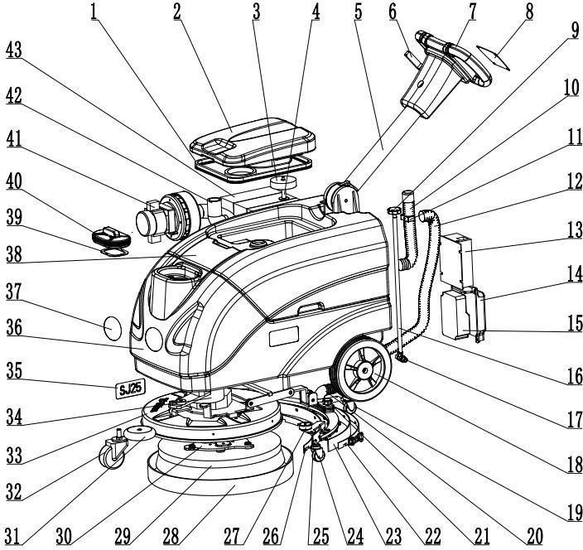

|  |  |  |  |  |  |
| --- | --- | --- | --- | --- | --- |
| № | Наименование | № | Наименование | № | Наименование |
| 1 | Резиновая уплотнительная лента | 17 | Сливной клапан | 33 | Крышка щеточного  диска |
| 2 | Крышка резервуара для восстановления | 18 | Большое колесо | 34 | Щеточный дисковый  двигатель |
| 3 | Плавающее кольцо | 19 | Ролики для водяных скребков | 35 | Модельный ярлык |
| 4 | Плавающий столб | 20 | Труба для всасывания сточных вод | 36 | Резервуар для чистой воды |
| 5 | Рычаг регулировки угла | 21 | Гайка водяного скребка | 37 | LOGO |
| 6 | Переключатель регулировки угла | 22 | Обратное прессование  абсорбирующ  ей ленты | 38 | регенерационны й резервуар |
| 7 | Ручка | 23 | Задняя  амортизирующая планка | 39 | Очистите фильтр для воды |
| 8 | Панель управления | 24 | Универсальное колесо | 40 | Очистите  крышку водяного  бака |
| 9 | Звездчатая гайка | 25 | Передняя  прижимная  резиновая планка | 41 | Двигатель для  всасывания воды |
| 10 | Труба для отвода сточных вод | 26 | Передняя резиновая полоса | 42 | Подключение двигателя всасывания  воды  труба |
| 11 | Трубный хомут | 27 | Колесо для защиты от столкновений | 43 | Аккумулятор |
| 12 | Труба для всасывания сточных вод | 28 | Кольцо с защитой от брызг |  |  |
| 13 | Зарядное устройство | 29 | Щеточный диск |  |  |
| 14 | Крышка контроллера | 30 | Фланец |  |  |
| 15 | Контроллер | 31 | Колесо для защиты от столкновений |  |  |

## Техническое обслуживание машины

При выполнении процедур обслуживания машины ежедневно, еженедельно и ежемесячно, она будет пребывать в наилучшем рабочем состоянии. Предупреждение: опасность поражения электрическим током. Перед выполнением любого обслуживания отсоедините кабель аккумулятора.

## Ежедневное обслуживание (после каждого использования)

1. Слейте воду из бака-утилизатора и очистите его.
2. Снимите и промойте резервуар для воды с поплавковым фильтром.
3. Слейте воду из резервуара и, в зависимости от необходимости, промойте резервуар горячей водой (при температуре менее 60 ℃).
4. Снимите щетку / чистящий пад. При сильном износе износе переверните или замените скребки.
5. Протрите лезвие скребка. Узел скребка должен находиться в поднятом положении, чтобы предотвратить повреждение сгона.
6. Проверьте состояние износа кромки ленты кромки. С учетом износа скребки меняются местами.

1

1. Используйте универсальные чистящие средства и влажные салфетки для протирки машины.

В ЦЕЛЯХ БЕЗОПАСНОСТИ: при очистке не распыляйте воду высокого непосредственно на машину, во избежание выхода из строя электронных компонентов.

1. Проверьте состояние износа фронтальной юбки, замените его при необходимости.
2. Проверьте заряд аккумулятора. Чтобы продлить срок службы батареи и обеспечить наилучшую производительность машины, необходимо заряжать батареи 30 минут или более.

## Ежемесячное обслуживание (после 80 часов работы)

1. Извлеките резервуар для воды и фильтр из машины, затем произведите очистку

фильтра. Перед снятием фильтра обязательно опорожните резервуар для воды.

1. Очистите верхнюю поверхность батареи, чтобы избежать коррозии электродов (см. «Обслуживание батареи»).
2. Убедитесь, что контактная группа проводов плотно прилегает к клеммам батареи.
3. Проверьте и очистите уплотнение крышки бака-утилизатора. В случае повреждения замените его.
4. Распылите силиконовую сухую смазку на все шарнирные соединения и колеса. Затем покройте их слоем водостойкого смазочного масла, чтобы обеспечить бесперебойную работу осей вращения.
5. Проверьте уровень затяжки гаек и болтов на машине.
6. Проверьте машину на предмет возможных протечек.

## Ежеквартальное обслуживание

Проверьте износ приводного двигателя (только на самоходных моделях), вакуумного двигателя и щеток. Проверяйте состояние щеток мотора каждые 250 часов. Если длина угольной щетки составляет около 10 мм, необходима ее замена. Если машина нуждается в ремонте, обратитесь в авторизованный сервисный центр.

1

Предупреждение: риск поражения электрическим током. Пожалуйста, отсоедините провод аккумулятора перед обслуживанием машины.

## Погрузка / разгрузка машины

При перевозке машины обязательно следуйте следующим установкам:

1. Поднимите головку (захват щетки) в транспортное положение.
2. Используйте рекомендуемую погрузочную подставку (паллету) для загрузки машины.
3. Расположите машину передней частью по ходу транспортировки в кузове автомобиля. После установки на транспортировочное место, опустите головку щетки и поверните ключ в закрытое положение.
4. Поместите антиоткатный фиксатор в задней части каждого ведущего колеса, чтобы предотвратить качение машины.
5. С помощью троса закрепите машину во избежание перекоса. Укрепите машину плотно в кузове в целях безопасности.

При выгрузке машины используйте погрузочную площадку или паллету.

## Хранение машины

1. Пожалуйста, зарядите аккумуляторы перед хранением машины. Не храните машину с разряженными аккумуляторами.
2. Слейте воду и промойте баки. Произведите полную очистку бака-утилизатора.
3. Храните машину в сухом месте, Головку щетки следует держать в поднятом положении.
4. Откройте крышку бака для сточных вод для вентиляции.

Примечание: не допускайте попадания дождя на машину, храните ее внутри помещения.

4. В случае хранения машины в холодном помещении, слейте всю жидкость из баков и шлангов.

# **Основные неисправности и их решение**

|  |  |  |
| --- | --- | --- |
| **Неисправность** | **Причина** | **Решение** |
| Двигатель запускается медленно | Плохой контакт угольной щетки в двигателе | Проверьте очистку или замените угольную щетку |
| Двигатель не работает | Выключатель питания поврежден | Замените выключатель |
| Шнур питания не подключен или отсутствует питание | Проверьте, подается  ли питание |
| Двигатель вращается  медленно, когда он работает | Угольная щетка в двигателе сильно  изношена, и контакт  плохой | Замените угольную щетку |
| Мотор всасывания воды работает, но не  всасывает воду | Проверьте, не  заблокирована ли труба | Очистите регенерационный бак и трубу, снова подсоедините трубу всасывания сточных вод и загерметизируйте ее |
| Проверьте, не  повреждена ли труба |
| Двигатель работает, но щетка не двигается | Износ ротора и  зубчатого соединения приводит к плохому контакту | Замените ротор или шестерню двигателя |
| Когда напряжение питания в норме, включите переключатель слива воды, но слив невозможен | Поврежден сливной выключатель | Замените переключатель слива |
| Перегорание электромагнитного клапана | Замените электромагнитный клапан |
| Заблокирован выход из бака чистой воды | Очистите мусор в резервуаре для чистой воды |
| Ручка управления не  регулируется | Ржавчина зубчатых колес | Проверьте, не ослаблен ли регулировочный рычаг, при необходимости замените  или отремонтируйте его |